Praktisk informasjon om utveksling til Montclair State University i New Jersey (MSU)
Hei!
Jeg heter Natalie Mitchell og jeg var på utveksling på MSU høsten 2022. Jeg og to andre lektorstudenter som reiste til et annet universitet har laget et par dokumenter med ting vi tenker er nyttige å vite når man skal på utveksling til USA.

Generelt om søknadsprosessen
- Etter at du har søkt på utveksling gjennom SøknadsWeb, vil du etter hvert få en mail med informasjon om hvordan du søker opptak hos MSU. Denne mailen fikk jeg av min kontaktperson ved UiA, hvor han hadde fått info fra MSU:

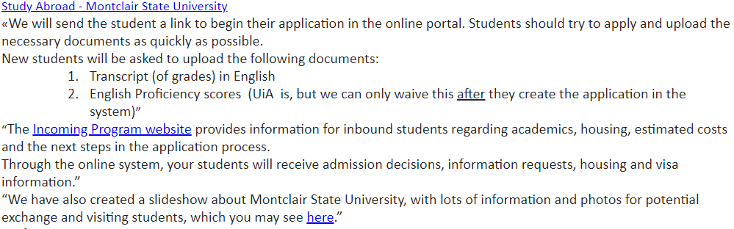
- Når du har søkt opptak og fått tildelt studieplass, vil du motta en «welcome mail» fra MSU med informasjon om de neste stegene i prosessen. I mailen forteller de om blant annet housing, valg av fag og visumprosessen.
- Man får tidlig beskjed om å opprette en NetID som man bruker for å få tilgang til alle plattformene på MSU.
- MSU bruker blant annet en plattform som heter «Nest» hvor man søker om og gjør så å si alt (housing, fag, betale regning osv.).

Søke visum (J-1 visa)
- På ustraveldocs.com finner du all nødvendig informasjon om søknadsprosessen til J-1 visum.
- Under «visum for utvekslingsbesøk» har de en oversikt over selve søknadsprosedyren, hvordan du søker steg for steg og hvilke tilleggsdokumenter du burde ha med i søknaden.
- Oppsummering av de nødvendige dokumentene:
- DS-160
- Passet ditt
- Et 5x5 cm bilde av deg
- Kvittering for betalt visumavgift ($160)
- DS-2019 (dette dokumentet får du tilsendt av MSUM via mail)
- Kvittering for betalt SEVIS fee
- Anbefalte tilleggsdokumenter:
- Karakterutskrift (bestilles enkelt via StudentWeb)
- Prelimilary Statement of Loan and Grant fra Lånekassen
- Bevis på “English Language Proficiency” fra UiA
- Her er en enkel oversikt fra ustraveldocs over hvordan du søker:
- Hvis du har vært i USA før, trenger du mest sannsynlig ikke å dra inn til fysisk intervju på ambassaden i Oslo. Da er det nok å sende dokumentene til dem i posten. Du vil motta sendelapp og returlapp på mail, og må beregne ca. en tusenlapp i forbindelse med å sende dokumentene.
- NB! Jeg fikk to mails som så tilsynelatende like ut, men de hadde to forskjellige sendelapper og jeg klarte å sette på feil da jeg skulle sende dokumentene mine til ambassaden, så husk å sjekke at du setter på riktig.
- For å finne ut om du må inn til intervju eller kan sende dokumentene via post, oppretter du først en profil på ustraveldocs.
Når du er innlogget, trykker du på «ny søknad/bestill ny timeavtale» som vist under og svarer på noen spørsmål. Når det er fullført, vil det stå om du trenger å bestille time til intervju eller ikke.
Tips til søknadsprosessen
- Jo tidligere jo bedre! Når du har mottatt DS-2019 dokumentet fra MSU, er det lurt å sette i gang søknadsprosessen med det samme slik at du er garantert å ha visum på plass før du reiser.
- Det å søke visum kan oppleves som en omfattende og vanskelig prosess, men om du følger instruksene og stegene på ustraveldocs skal det gå helt fint. Kan anbefale å møte opp med andre som også skal søke visum slik at dere kan hjelpe hverandre underveis! Eventuelt dra innom global lounge så hjelper de deg der.
- Det er lurt å beregne noen tusen til søknadsprosessen. Visumavgiften er på 160 dollar, SEVIS fee mellom 180-220 dollar, og sending av dokumentene til ambassaden er ca. en tusenlapp.
- Hvis du skal sende dokumentene til ambassaden via post, husk å dobbeltsjekk at du limer på sendelappen og ikke returlappen.
- Husk å ta screenshot/skjermbilde ELLER lagre nettsiden med regningen for betalt visumavgift! Denne ble ikke tilsendt på mail og er et viktig dokument i forbindelse med søknaden.

Søke stipend
- Når du skal søke om stipend til semesteropphold i utlandet, krever Lånekassen et dokument fra skolen du skal til som viser en oversikt over de skolerelaterte utgiftene.
- Spør kontaktpersonen din ved MSU om å få dette dokumentet (de kaller det et «Norwegian Fund Letter»):
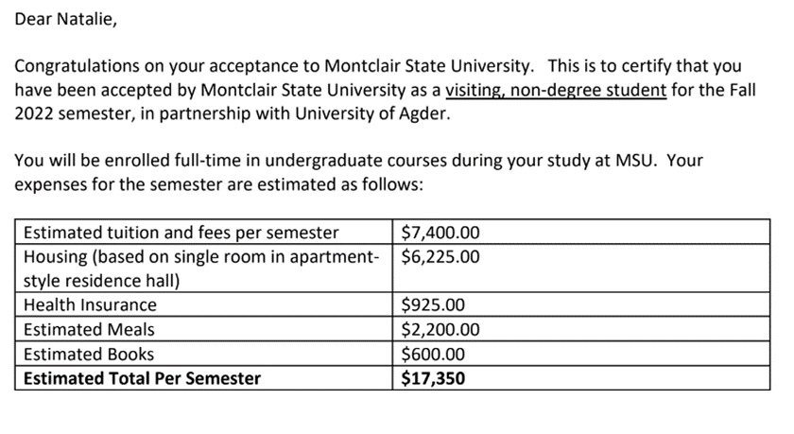
- Etter at man har søkt lån og stipend kan det ta litt tid før man får svar, og når man får svar vil man få utbetalt hele beløpet samtidig.
- OBS! Lånekassen dekker nødvendigvis ikke alle utgifter og de spør kun om man kan skrive inn tuition og regner deretter ut ifra det. Jeg måtte betale en del utenom så jeg anbefaler å spare så mye penger som mulig.

Oversikt over forventede utgifter
- Bildet ovenfor viser til forventede utgifter hvis man har den dyreste studentboligen og meal plan. Jeg hadde ikke mealplan da jeg hadde leilighet med kjøkken og det er noe jeg vil anbefale. Flere av de som hadde mealplan sa det var mye av det samme og de valgte ofte å bestille mat/spise andre steder, så mealplan er ikke nødvendig ved MSU.
- Helseforsikringen på 925 dollar må man ha selv om man har forsikring hjemme. Dette er noe universitetene i USA har bestemt. Det står at man kan «waive» den, men det kan man ikke. Man må også ha reiseforsikring for studieopphold i utlandet.

«Housing»
- Det er flere forskjellige studentboliger på MSU og man kan finne en full oversikt her: https://www.montclair.edu/residence-life/living-on-campus/residence-halls/
- Jeg hadde enkeltrom i en bygning kalt Williams Carlos Williams Hall i The Village som kostet 6,200 dollar. Da delte jeg en leilighet med tre andre hvor vi hadde felles kjøkken, stue og to bad. I og med at vi hadde kjøkken så valgte jeg å ikke ha mealplan.
- Det tar ca. 10-15 min å gå fra The Village til campus, og det går en shuttle buss ca. hvert femte-tiende minutt også.
- Housing process:
- Man får tidlig beskjed om å betale en fee på 300 dollar hvis man ønsker housing. Når man betaler denne, er man garantert et rom på campus.
- Man får mail om dato og tidspunkt man kan gå inn å velge/søke og det er «første mann til mølla» som gjelder. Dette skjer også gjennom Nest.
- Da jeg søkte fikk jeg to forskjellige beskjeder – en var at jeg måtte søke selv, og en var at de internasjonale studentene bare ble plassert, så jeg anbefaler å snakke med kontaktpersonen din på MSU i god tid før man skal søke slik at man har litt oversikt.

Andre utgifter
- Flybilletter (man får reisestøtte av Lånekassen, men det dekker ofte ikke alt).
- Sykehusbesøk – om du skulle være uheldig og må oppsøke lege, er det lurt å være forberedt på at helseforsikringen ikke dekker hele kostnaden. Det er derfor viktig å ha en god helseforsikring fra Norge som kan dekke de resterende kostnadene.
- Med andre ord: Det er lurt å ha spart opp en del penger på forhånd ettersom Lånekassen ikke dekker alt. I mitt tilfelle dekket Lånekassen nesten alle de forventede utgiftene, men flybilletter, visum og andre utgifter måtte jeg betale selv.
- Husk også at det alltid dukker opp ting som vil koste penger. Skal du for eksempel drive sport under oppholdet, må du forvente å betale avgift for dette. Det er en del fees som plutselig dukker opp, så det er greit å være forberedt på det.

Annet
- Fag: Vanskelighetsgraden på faget ser man på fagkoden. 100-level fag er det letteste, mens 300-400-level fag har høyere vanskelighetsgrad.
- OBS! Søknaden for fag på MSU er tidligere enn mange andre universiteter, og det er lurt å være på slik at ikke fagene man vil ha blir fulle. Finn ut hvem som skal godkjenne fagene på ditt fakultet og ta kontakt med dem en liten stund før du skal søke.
- Betaling av skolepenger og andre gitte utgifter: Fristen for å betale regningen i sin helhet er ikke før i slutten av september, men om man vil ha en plan hvor man deler opp beløpet er det egne frister for dette. Da man får alle pengene av Lånekassen samtidig, kan det være greit å bare få det ut av veien i en go.
- Reisen fra Norge til MSU: Jeg tok fly fra Kjevik til Oslo og så Oslo til Newark i New Jersey. Derfra tok jeg taxi som kostet rundt 80 dollar, men jeg vil anbefale å sjekke Uber da det pleier å være mye billigere. Hvilken adresse man skal til står på nettsidene (forskjellig fra de som ligger på campus og f.eks. The Village som er noen minutter unna).
- Tipsing: Man tipser så å si alltid i USA, så hver gang man skal ut å spise eller ta taxi er det viktig å beregne litt ekstra. Det samme gjelder for taxes – lurt å alltid beregne litt ekstra, spesielt i New York!

Jeg håper at dette kan være til hjelp, og hvis det er noen spørsmål så er det bare å ta kontakt med Global Lounge!

